***Manual de Usuario***

***Consultas***

* *Busqueda por Identidad:*

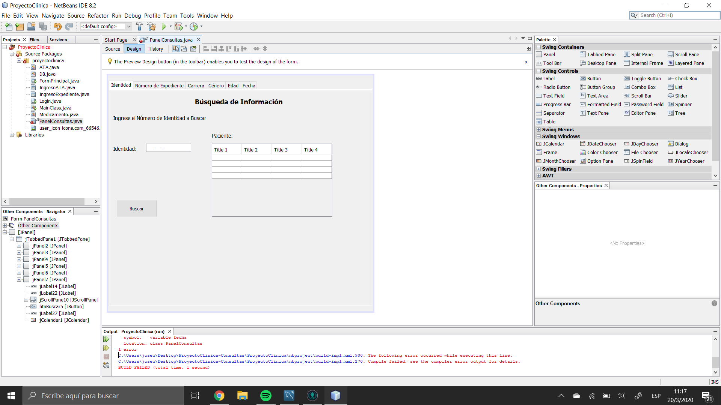

* *Un Campo Numerico:*
* *Identidad:* Se ingresa la identidad del paciente a buscar.
* *Una tabla:*
* *Paciente:* Se muestran los datos del paciente.
* *Un Boton:*
* *Buscar:* El cual nos permitira poder realizar la busqueda en la base de datos.
* *Busqueda por Numero de Expediente:*

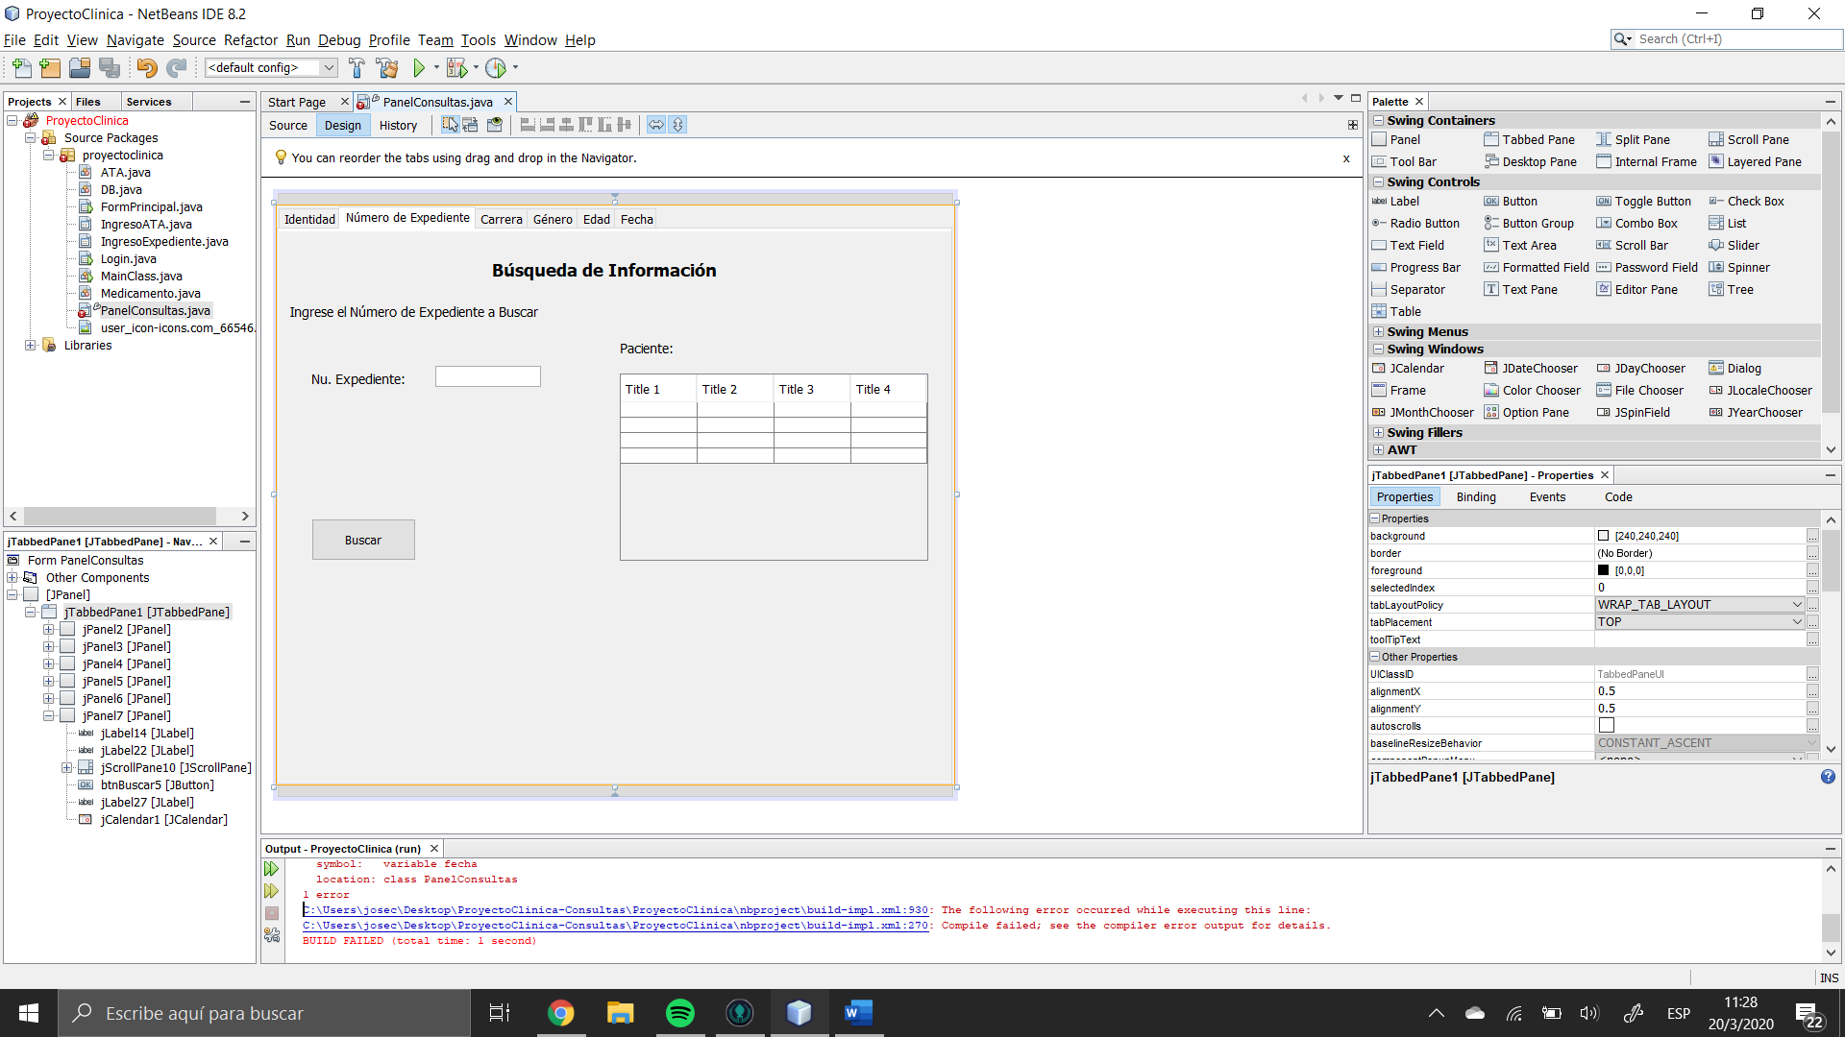

* *Un Campo Alfanumerico:*
* *Nu. Expediente:* Se ingresa el numero y/o letras del xpediente a buscar.
* *Una tabla:*
* *Paciente:* Se muestran los datos del paciente.
* *Un Boton:*
* *Buscar:* El cual nos permitira poder realizar la busqueda en la base de datos.
* *Busqueda por Carrera:*

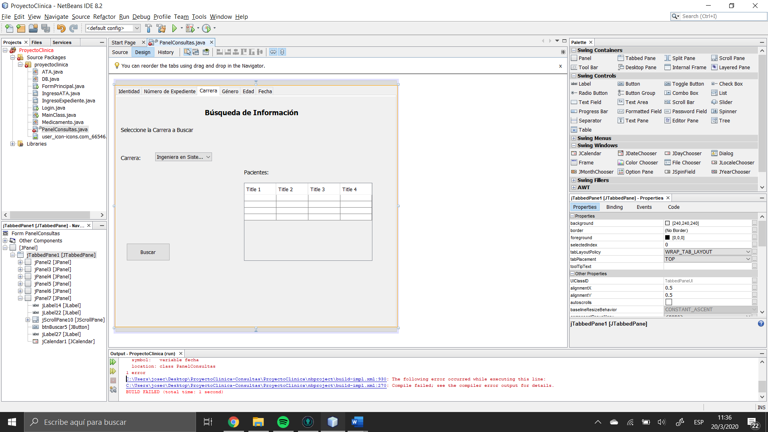

* *Un ComboBox:*
* *Carrea:* Se selecciona la carrera que se desea buscar.
* *Una tabla:*
* *Pacientes:* Se muestran los datos de los pacientes que pertencen a la carrera seleccionada.
* *Un Boton:*
* *Buscar:* El cual nos permitira poder realizar la busqueda en la base de datos.
* *Busqueda por Genero:*

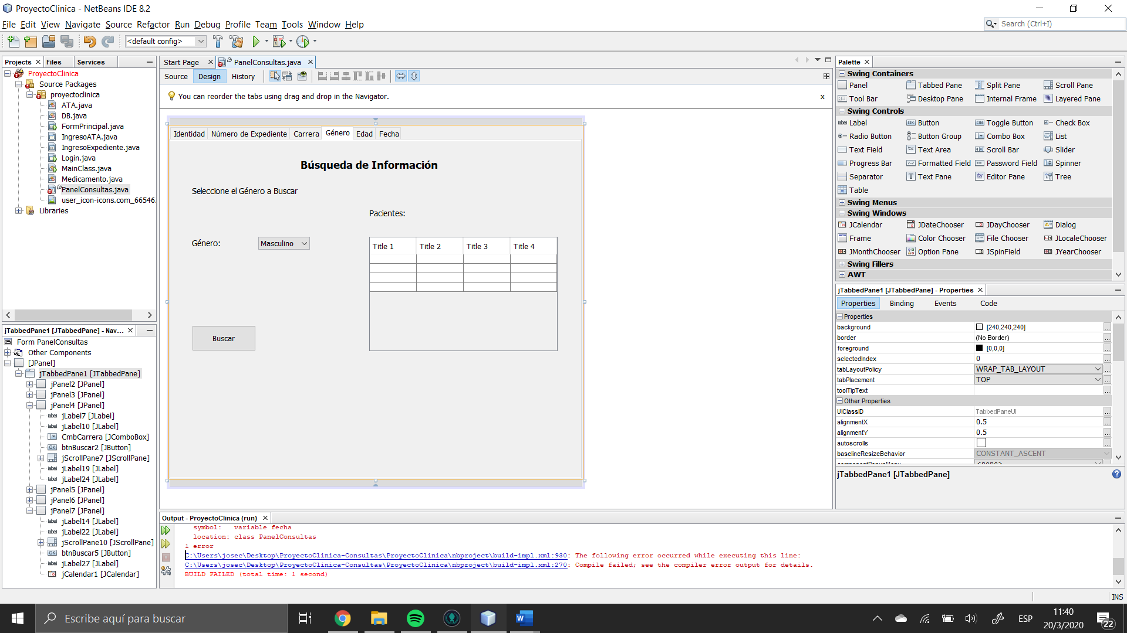

* *Un ComboBox:*
* *Genero:* Se selecciona el genero que se desea buscar.
* *Una tabla:*
* *Pacientes:* Se muestran los datos de los pacientes que pertencen al genero seleccionado.
* *Un Boton:*
* *Buscar:* El cual nos permitira poder realizar la busqueda en la base de datos.
* *Busqueda por Edad:*

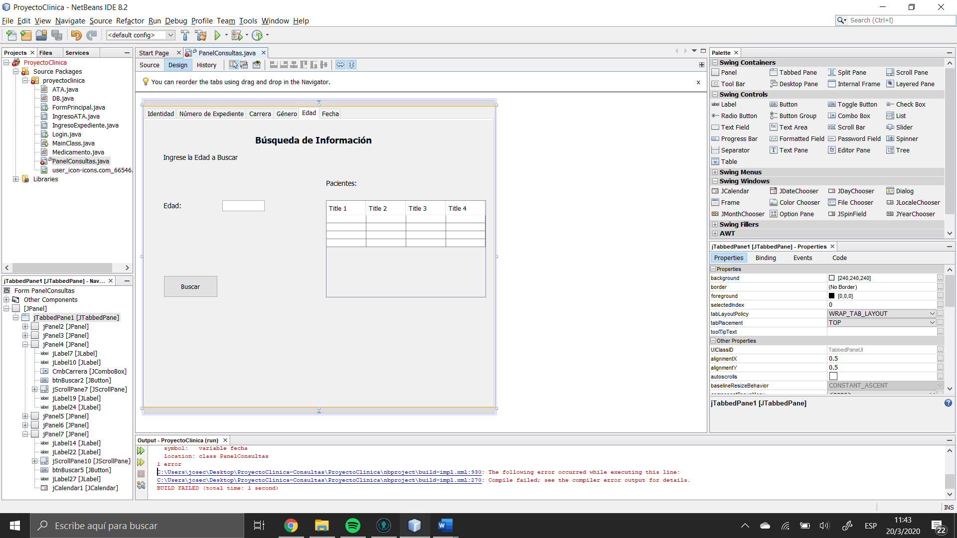

* *Un Campo Numerico:*
* *Edad:* Se ingresa la edad a buscar.
* *Una tabla:*
* *Paciente:* Se muestran los datos de los pacientes que pertencen a la edad buscada.
* *Un Boton:*
* *Buscar:* El cual nos permitira poder realizar la busqueda en la base de datos.
* *Busqueda por Fecha:*

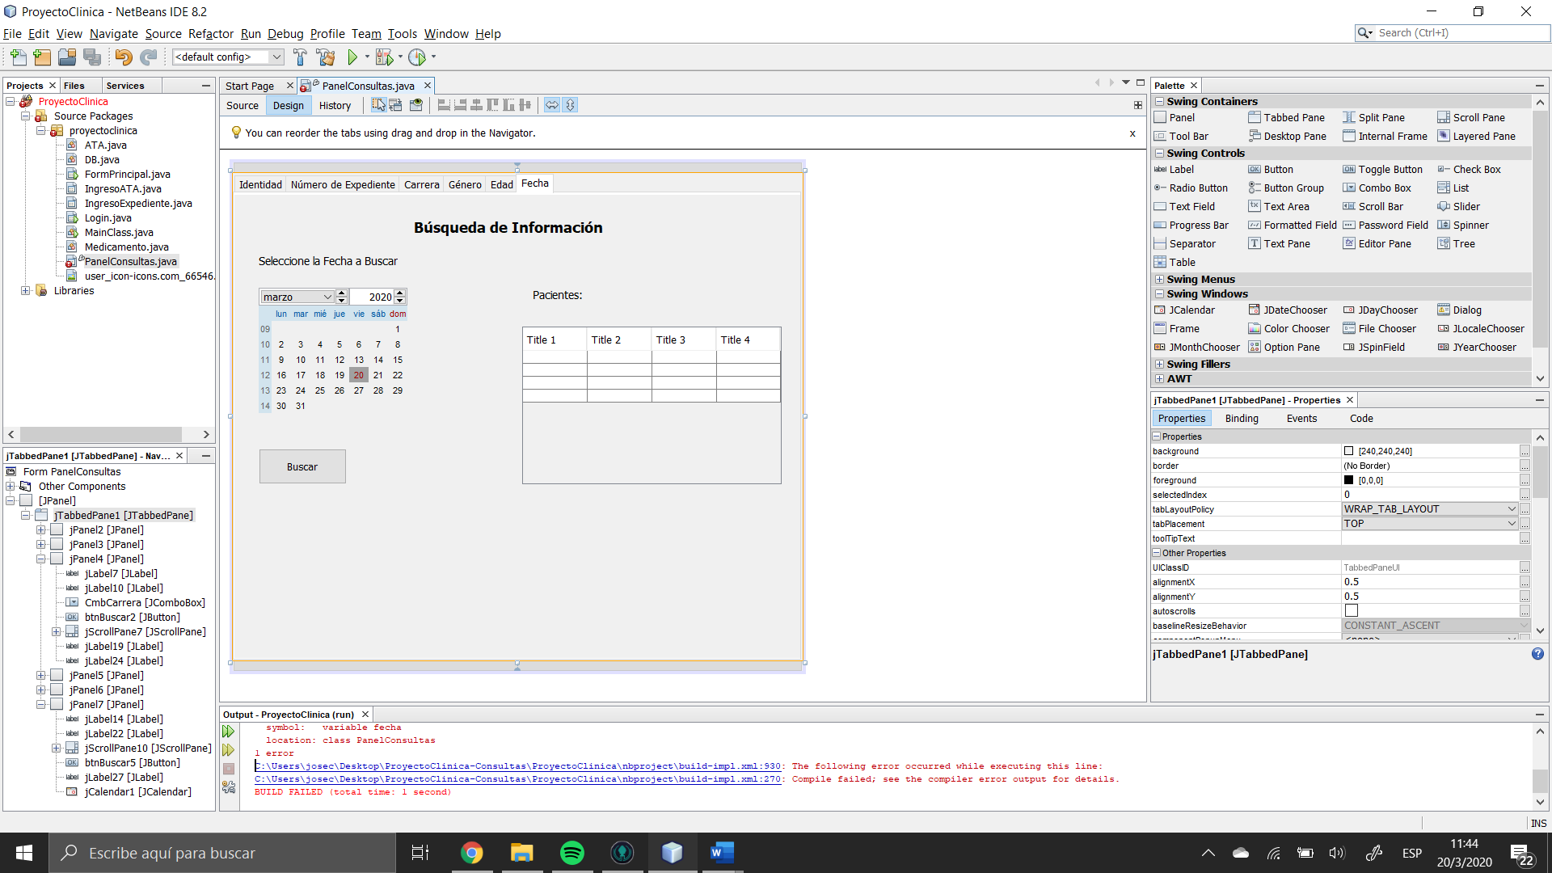

* *Un Calendario:*
* *Calendario:* Se selección el año, mes y dia a buscar.
* *Una tabla:*
* *Paciente:* Se muestran los datos de los pacientes que llegaron a cosnulta en la fecha seleccionada
* *Un Boton:*
* *Buscar:* El cual nos permitira poder realizar la busqueda en la base de datos.